AUJOURD’HUI ET HIER…COMPRENDRE UN PHENOMENE

AUJOURD’HUI
1. Voici quelques extraits de presse. Lisez-les attentivement et cherchez dans votre dictionnaire la signification des termes soulignés ( sur feuille de bloc)
Eruption du Piton de LA Fournaise - Février 2005

Vendredi 18 février 2005
Le piton de la Fournaise est entré en éruption le 17 février à 20h35 locale après une crise sismique de trois heures. Depuis le 04 février, le volcan était le siège de 10 à 50 séismes par jour avec des signes de gonflement. Un sursaut volcanique est apparu à 20h35 avec l'arrivée du magma en surface.

Samedi 19 février 2005
La fissure éruptive est située dans les Grandes Pentes (30° à 40° d'inclinaison), à 1 700 m d'altitude. Elle alimente une importante coulée de lave qui a déjà parcouru 6 Km dans les premières 24 heures. Le front de la coulée est large et sa hauteur est d'environ 2 mètres. Tôt ce matin, le front de coulée se trouve à 1,5 Km de la route nationale 2, à environ 300 mètres d'altitude. La vitesse de la coulée a diminué à cause d'une pente moindre et de la présence de végétation.

Vendredi 25 février 2005
Les coulées sont toujours actives.La sismicité du volcan est en augmentation (17 séismes sous le sommet dans la nuit de mercredi à jeudi)

Samedi 26 février 2005
La lave se jette dans l'océan!!
Hier soir, à la surprise générale, une coulée de lave a traversé la route nationale 2 vers 19h30 locales puis s'est jetée dans la mer vers 23h45.
Alors que les coulées récentes ne montraient que peu de rougeoiements, la lave a soudain dévalé à grande vitesse le Grand-Brûlé entre 16h00 et 19h30 puis a "avalé" le dernier kilomètre pour atteindre la côte à 23h45.
La sismicité a atteint un niveau élevé entre 19h30 et 21h50 avec des séismes ressentis au village de Bois-Blanc. Une deuxième fissure s'est ouverte au pied du rempart de Bois-Blanc en plus de celle située à 1 200 m d'altitude.
La soudaine apparition de coulées de lave à grande vitesse s'explique par la formation de retenues de laves à l'intérieur de coulées en partie refroidies. Lorsque la pression devient trop forte, il y a rupture du barrage et un véritable flot de lave dévale les pentes.
C'est la sixième fois depuis 2001 que la nationale 2, également appelée "route des laves" est coupée par une coulée de lave.
Lundi 28 février 2005
Toute l'île de La Réunion a été enveloppée, hier dimanche, dans un brouillard volcanique produit par l'important dégazage du volcan lors de l'éruption. Ce brouillard est essentiellement composé par un mélange de dioxyde de soufre, de particules fines et d'eau.
Les concentrations de gaz et particules étant relativement faibles, il n'y a pas de risques sanitaires.
Mardi 01 mars 2005
L'éruption semble s'arrêter. L'observatoire surveille de près le volcan.

Source : « Terra Vulcania » mars 2005
ÉRUPTION DU CRATÈRE SUD EST DE L’ETNA
Samedi 08 Janvier 2005
En ce moment d'importants panaches de cendres noires sont émis depuis le cratère Sud Est. Un vent violent venant du nord "pousse" les cendres en direction sud sud ouest.A l'heure actuelle des rougeoiement sont visibles au sommet du cratère du Sud Est, ce qui indique que le magma est bien présent et même remonté assez haut dans le cratère Sud Est inactif depuis plus d'un an.
Samedi 22 janvier 2005:
Vers 16h40 (heure locale) une nouvelle ouverture s'est produite le long de la fracture éruptive vers 2400m d'altitude à l'intérieur de la Valle del Bove proche des deux bouches existantes de 2620m et 2350m. De cette nouvelle bouche, une petite activité explosive est visible avec des projections de lambeaux de lave et deux coulées bien alimentées s'écoulent parallèlement en direction SE.
Source : « Le Monde » 24 janvier 2005

Le volcan Sheveluch au Kamtchatka se réveille.
Selon des données sismiques, une grande bouche éruptive s'est ouverte le 27/02/05 à 6h25 (GMT)sur le volcan Sheveluch au Kamtchatka.
La ville la plus proche a été recouverte d'une couche de cendres d'un centimètre d'épaisseur.
Selon les images satellites, une nuée ardente aurait pu se développer sur le flanc Sud-Ouest du volcan.
Source : Eric Reiter - Terre et Volcans – Moselle (01/03/2005)

LE PIC DU TEIDE (CANARIES) EST EN ACTIVITE

Depuis 2 semaines environ, le volcan donne à nouveau des signes d'activité.
Les taux d'anhydride carbonique ont augmenté considérablement pour atteindre des valeurs de 354 tonnes par jour, contre 75 en temps normal.
Forte augmentation des taux d'hydrogène sulfuré, qui passent de 152 tonnes contre 35 habituellement.
Les pressions de dégagement des fumerolles génèrent des bruits sourds.
Hélas comme d'habitude, les autorités Espagnoles sont toujours aussi discrètes, sans doute pour ne pas effrayer les touristes.
Source : J.Sintès – terre et Volcans (13/01/2005)

2) Mais qu’est-ce qu’un volcan ?

- La volcanologie est la science qui étudie et tente de comprendre l’activité des volcans afin d’en prévoir les éruptions.
Quelques volcanologues célèbres :
  - Haroun Tazieff (Varsovie 1914 – Paris 1998) , naturalisé belge puis devenu citoyen français (et même ministre en France) il a fait en sorte que tout le monde connaisse les volcans en ramenant des films des éruptions volcaniques.
  - Katia et Maurice Krafft, français, morts en 1991, lors de l’éruption de l’Unzen au japon.
  - Bill McGuire (Grande Bretagne) né en 1944.

- L’origine :
- Notre planète n'est pas simplement une boule froide réchauffée par le Soleil. En son centre, à environ 6000 Km sous sa surface froide et dure, se trouve un noyau de métaux bouillant: du fer et du nickel en fusion à 7000°C! À 100 Km à peine sous nos pieds, dans le manteau , le magma à l'état ………………….. a une température de "seulement" 1000°C.
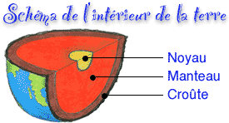
- Plus près de nous, en refroidissant, le magma s'est ………………………. pour former d'immenses croûtes: les plaques …………………………. Ces plaques forment les continents et le fond des océans. Elles se déplacent lentement de quelques centimètres par année, en flottant sur l'immense « mer » de magma. C'est d'ailleurs les "collisions" entre les plaques qui sont responsables des tremblements de terres et des raz-de-marée.
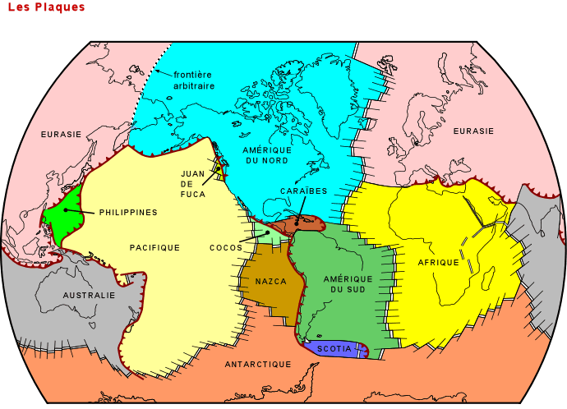
- La chaleur du magma emprisonnée sous les plaques tectoniques veut sortir, comme lorsqu'on fait bouillir de l'eau; le couvercle se ……………………. A cause de la pression de la vapeur et de l’eau ……………………….. La même chose se produit à l'intérieur de notre planète, là où les plaques se rencontrent. La chaleur s'échappe aux extrémités.
- Un panache de magma remonte vers la surface, sa chaleur très intense "perce" la croûte terrestre et un volcan se forme. Mais, comme les plaques tectoniques bougent continuellement, le point chaud change d'emplacement et crée un nouveau volcan ailleurs, alors que celui formé précédemment meurt.
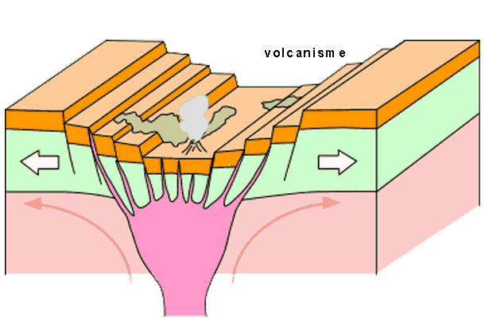

- Croquis d’un volcan
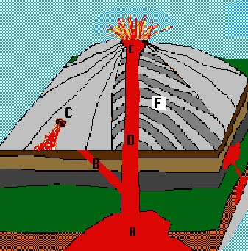
A………………………………………………………………………………..
B…………………………………………………………………………………
C………………………………………………………………………………….
D………………………………………………………………………………….
E………………………………………………………………………………….
F…………………………………………………………………………………..
G……………………………………………………………………………………
- Comment se passe une éruption volcanique ?
  - Le magma est poussé vers le haut à travers les fissures du sol.
  - Puis la roche en fusion, le magma, remonte par le conduit principal et secondaire.
  - Des nuages de cendres et de gaz sortent du cratère.
  - Le cône d'un volcan est formé de couches de cendres et de laves. La roche en fusion qui s'écoule le long des volcans est très chaude et dangereuse. Elle est si chaude qu'elle peut faire fondre l'acier.
  - La lave en fusion et les cendres sont projetées hors du cratère comme une gigantesque fontaine lumineuse. Lorsque la lave se refroidit et durcit, elle forme des roches différentes.
- Comment prévoir une éruption volcanique ?
Il y a des manifestations pré-volcaniques (avant que le volcan ne soit complètement actif) :
  - ………………………………………………………………………………………….
  - …………………………………………………………………………………………..
  - ………………………………………………………………………………………….
  - ………………………………………………………………………………………….
  - ………………………………………………………………………………………….
  - …………………………………………………………………………………………..
- Les volcans sont parfois exploités pour leurs productions
  - Pour le soufre (sert de comburant sur les allumettes et de base dans de nombreux produits chimiques)
  - Pour la pierre ponce (pierre légère qui sert à poncer différents matériaux)
  - Pour les geysers et productions d’eau chaude (récupération de l’eau pour le chauffage comme en Islande)
  - Pour la teneur en minéraux de l’eau (stations thermales)
- Types de volcans
- type hawaïen : très bas, dont la lave est très liquide et refroidit lentement (→ beaucoup de dégâts car la lave s’étend très loin)
- type strombolien : cône très important, il y a de nombreux produits solides rejetés ex : soufre, cendres, bombes, pierre ponce…
- type vulcanien : éruption très violente avec beaucoup de cendres et de gaz toxiques (→on y meurt par asphyxie plutôt que par brûlure)
- type péléen : la lave se refroidit au fur et à mesure qu’elle sort et une masse de lave bouche le cratère ; tout peut exploser à tout moment (→ extrêmement dangereux)

- Quelques volcans dans le monde
Les volcans ne manquent pas sur Terre ! Ils se trouvent principalement à la limite des plaques de l’écorce terrestre. On en connaît environ 1 500 en activité. Sans compter les volcans sous-marins, qui sont pourtant les plus nombreux. On redoute l’éruption d’une centaine d’entre eux.
  - Etna (Italie)
C’est le plus grand volcan d’Europe en activité (3 350 m de haut, 48 Km de long et 38 de large). Ce géant entre en éruption quinze à vingt fois par siècle. Dernière éruption : janvier 2005.
  - Le Vésuve (Italie)
Le Vésuve se présente sous la forme d'un cône tronqué, au bord de la mer Tyrrhénienne. Il domine la ville de Naples et sa région proche, faisant planer sur elles un danger réel. Le premier observatoire volcanologique au monde a été construit sur ses pentes (éruption la plus connue en 79 après JC – dernière éruption en 1995)

  - Piton de la Fournaise (île de la Réunion)
L’île de la Réunion ( dans l’océan indien) est née de l’éruption de plusieurs volcans, parmi ceux-là le piton de la Fournaise. Dernière éruption : février 2005.
  - Pinatubo (Philippines)
Avec ses 1 759 m, le Pinatubo est le plus haut des 21 volcans des Philippines. En 1991, après un sommeil de 500 ans, il s’est subitement réveillé. La région alentour est dévastée par les nuées ardentes et recouverte de dizaines de centimètres de cendres. La forêt où vivaient les aborigènes est rayée de la carte. Malgré l’évacuation de la population, on a recensé 600 morts.
  - Puy de Dôme (France)
La France compte aussi des volcans ! En Auvergne, par exemple. L’un des plus connus, le puy de Dôme, est né d’une seule éruption, comme la plupart des volcans de cette région, il y a 10 000 ans. Il ne s’est jamais réveillé.
  - Mauna Loa (Hawaii)
Le Mauna Loa est le plus gros volcan de la Terre ! Il s’élève à 4 170 m. Sa dernière éruption date de 1985. Les habitants croient qu’il abrite Pélé, la déesse du Feu, qui aurait fui la colère de sa sœur Maui. Elle apparaîtrait dans les fumées et les coulées de lave sous la forme d’une jeune fille, d’une vieille femme ridée ou d’un chien blanc.

  - Nevado del Ruiz (Colombie)
Le Nevado del Ruiz avait peu fait parler de lui avant la catastrophe du 13 novembre 1985. Lorsqu’il est entré en éruption, la chaleur a fait fondre le manteau de glace qui le recouvrait. Des torrents de boue se sont alors mis à dévaler les pentes à plus de 30 Km/h. 25 000 personnes ont été tuées.
  - Eldfell (Islande)
En 1973, une fissure s’est brusquement ouverte à quelques centaines de mètres de la ville d’Heimaey, donnant naissance à un volcan. La surprise passée, la population a été évacuée. L’éruption a duré 157 jours ! Mais en Islande, les volcans, on connaît. L’île est entièrement constituée de roches volcaniques ! Aujourd’hui, les habitants utilisent la chaleur de l’Eldfell pour chauffer les maisons ou la piscine découverte. Dernière éruption en 2000.
  - Nyiragongo ( Congo)
Depuis 1927, le volcan retenait dans son cratère un lac de magma bouillonnant. En 2002,un flot estimé par les volcanologues locaux à 200 millions de mètres cubes s’est écoulé du volcan et a traversé la ville de Goma faisant fuir une bonne partie des 400 000 habitants et détruisant environ 20 % de la ville. La vitesse des coulées de lave est estimée à 180 mètres par heure.
  - Mont Saint Helens (États-Unis)
En 1980, après 123 années de profond sommeil, le mont Saint Helens est entré en éruption. Depuis la fin du XIXe siècle, comme il ne donnait aucun signe d’activité, les habitants ne s’en méfiaient plus, au contraire des Indiens qui ne l’avaient jamais approché. Heureusement, la population a pu être évacuée à temps. L’éruption fut d’une grande violence. Le volcan s’est réveillé à nouveau en 2004.
  - Montagne Pelée (île de la Martinique)
La montagne Pelée est responsable de la plus grande catastrophe volcanique du XXe siècle. En 1902, en quelques minutes, il a détruit une ville entière, St-Pierre de la Martinique, en projetant une nuée ardente. Sur les 28 000 habitants, il n’y eut que 2 survivants, dont un prisonnier protégé par les murs épais de son cachot. Dernière éruption en 1932.
  - Fuji-Yama (Japon)
C’est le point culminant du Japon, le Fuji est un lieu de pèlerinage qui reçoit chaque année près de 8 millions de visiteurs. Sa dernière éruption remonte à 1707.
  - Unzen (Japon)
Sur l’île de Kyushu, sa dernière éruption explosive en 1991, pendant laquelle une nuée ardente tua une quarantaine de personnes dont Katia et Maurice Krafft.
  - Kilauea (Hawaï)

Situé à une altitude de 1250 m sur l’île d’Hawaï aux USA, sa dernière éruption a eu lieu en 1996.
o. Mauna Loa (Hawaï)

Situé à une altitude de 4170 m, sa dernière éruption effusive a eu lieu en 1984.
  - Stromboli (Italie- Sicile)
Le cône symétrique du volcan forme la petite île de Stromboli, la plus septentrionale des îles éoliennes. Le Stromboli s'élève de plus de 900 m au-dessus de la mer et prend assise par plus de 2000 m de fond sur le plancher de la mer Tyrrhénienne.Dernière éruption en 2003.
